Arbejdsark til mikroorganismer
file:///C:/Users/jdp/Downloads/13_mikrobiologi-v3%20(2).pdf
s 11-16

- Hvor forekommer der mikroorgansimer, og hvad afgøre om de findes?

- hvad afgører om der er bakterier i luften?

- Hvor i økosystemet findes der vigtige bakterier? (inddrag gerne viden fra økologi emnet)

- Hvorfor er bakterier vigtige på huden?

- hvordan påvirker bakterierne slimhinderne?

- hvad betyder bakterier for mikrofloraen i tarmene? (kroppens sundhed mm.)

- på hvilken måde kan dyr gør os syge. Kom med eksempler?

- hvilke mikroorgansimer kan bruges til at fremstille medicin?

- hvilke fødevarer er blevet fremstillet vha mikroorganismer?

- bakterier kan være sygdomsfremkaldende – hvordan underinddeler man det ?

- hvad er toksiner og hvordan kan de gøre os syge?

- indgangsporte for smitteveje. Hvad står tallene for ?
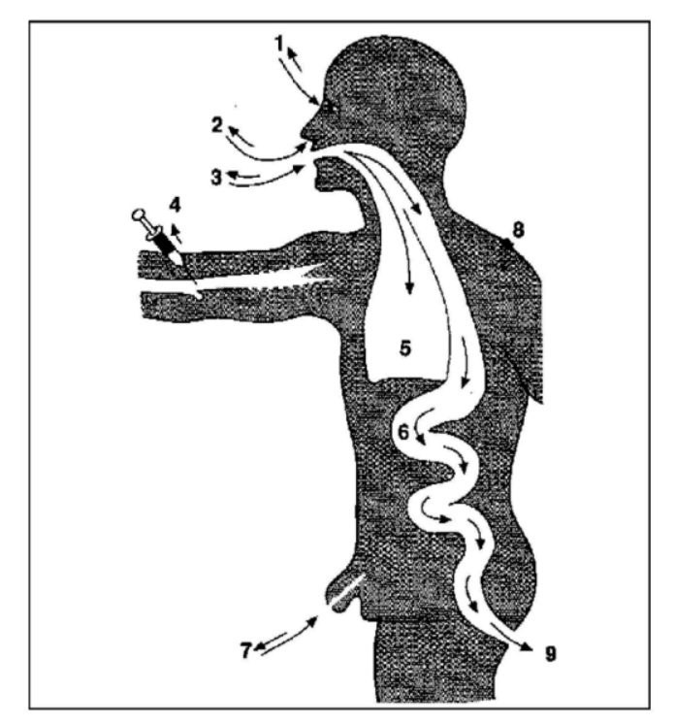

- hvilke 5 smitteveje benytter mikroorganismerne sig af? Kom med eksempler
1
2
3
4
5

